FOSS
Futsal Organizational Support Software

Arhitekturni projekat

Verzija 2.0
Pregled izmena
Datum | Verzija | Opis | Autor
06.05.2021. | 1.0 | Inicijalna verzija | Filip Tajković, Željko Miloradović, Veljko Mijović Ušković
15.05.2021. | 2.0 | Restruktuiranje podnaslova | Filip Trajković

Sadržaj
1. Cilj dokumenta 4
2. Opseg dokumenta 4
3. Reference 4
4. Predstavljanje arhitekture 4
5. Ciljevi i ograničenja arhitekture 4
6. Pogled na slučajeve korišćenja 4
6.1 Dijagrami slučajeva korišćenja 6
6.2 Kratak opis slučajeva korišćenja 8
6.2.1 Registracija novog administratora 8
6.2.2 Prikaz za administratora 8
6.2.3 Prikaz za organizatora 8
6.2.4 Login za admina 8
6.2.5 Login za organizatora 8
6.2.6 Prikaz takmičenja 8
6.2.7 Prikaz mečeva 9
6.2.8 Prikaz timova 9
6.2.9 Kreiranje takmičenja 9
6.2.10 Dodavanje igrača 9
6.2.11 Dodavanje sudija 9
6.2.12 Dodavanje trenera 9
6.2.13 Kreiranje mečeva 9
6.2.14 Kreiranje timova 9
6.2.15 Upravljanje mečevima 9
6.2.16 Otvaranje izabranog meča 10
6.2.17 Ažuriranje podataka o meču 10
6.2.18 Ažuriranje podataka o timovima 10
6.2.19 Ažuriranje podataka igračima 10
6.2.20 Detaljan prikaz mečeva 10
6.2.21 Prikaz timova u meču 10
6.2.22 Prikaz igrača po timovima 10
7. Pogled na logičku arhitekturu sistema 11
7.1 Pergled arhitekture - organiyacija paketa i podsistema u slojeve 11
7.1.1 Korisnički interfejs 12
7.1.2 Aplikaciona logika 12
7.1.3 C# kod 12
7.1.4 Web stranica 12
7.1.5 Pristup podacima 12
7.1.6 HTML, JS 12
7.1.7 ASP .NET WEB API 12
7.1.8 MySQL 12

8. Pogled na procese 12
8.1 Procesi 13
8.1.1 Web čitač 13
8.1.2 Web server 14
8.1.3 ASP .NET Web API 14
8.1.4 MySQL Server 14
8.1.5 Desktop aplikacija 14

9. Pogled na implementaciju sistema 14
9.1 Komponente sistema 14
9.1.1 Komponente klijentske aplikacije 14
9.1.2 Komponente serverske aplikacije 14

10. Pogled na raspoređivanje sistema 15
10.1 Model domena 15
10.2 Šema baze podataka 16
10.3 Komponente sistema 16
10.3.1 Komponente korisničkog interfejsa 16
10.3.2 Komponente aplikacione logike 17
10.3.3 Komponente za pristup podacima 17

11. Performanse 17
12. Kvalitet 17

Arhitekturni projekat

Cilj dokumenta
Cilj ovog dokumenta je detaljni opis arhitekture FOSS sistema.

Opseg dokumenta
Dokument se odnosi na FOSS sistem koji će biti razvijen od strane FOSSTeam-a. FOSS predstavlja sistem za organizaciju i upravljanje sportskim dogadjajem u malom fudbalu. Ovaj sistem obuhvata desktop aplikaciju i web stranicu kao klijentski deo, i server koji opslužuje pomenute klijente. Namena sistema je upravljanje realnim i relevantnim podacima od strane odgovornih lica, i pregled podataka od strane posmatrača. Relevantni podaci su neophodni radi održavanja takmičenja (događaja) u malom fudbalu na vrhunskom nivou.

Reference
Spisak korišćene literature:
- FOSS – Predlog projekta, SWE-FOSS-01, V1.0, 20021, FOSSTeam.
- FOSS – Planirani raspored aktivnosti na projektu, SWE-FOSS-01mpp, V1.0, 2021, FOSSTeam.
- FOSS – Vizija sistema, SWE-FOSS-02, V2.0, 2021, FOSSTeam.
- FOSS – Plan realizacije projekta, SWE-FOSS-03, V1.0, 2021, FOSSTeam.
- FOSS – Specifikacija zahteva, SWE-FOSS-04, V2.0, 2021, FOSSTeam.

Predstavljanje arhitekture
Arhitektura sistema u dokumentu je prikazana kao serija pogleda na sistem: pogled na slučajeve korišćenja, pogled na logičku arhitekturu sistema, pogled na procese, pogled na razmeštaj komponenti sistema i pogled na implementaciju. Ovi pogledi su predstavljeni odgovarajućim UML dijagramima.

Ciljevi i ograničenja arhitekture
Ključni zahtevi i sistemska ograničenja koja imaju značajan uticaj na izbor arhitekture i projektovanje sistema su:
- Klijent-server model komunikacije koji podrazumeva postojanje centralizovanog servera preko kog se vrši razmena poruka između učesnika.
- Sistem ima za cilj da pokrije oblast i upravljačku i posmatračku logiku pogleda na podatke korišćenjem nezavisnih klijentskih aplikacija. Desktop aplikacija je namenjena upravljačkoj logici preko koje se vrši manipulacija i rad sa podacima, dok je web stranica namenjena posmatračkoj logici i uz pomoć nje je moguć samo pregled podataka bez mogućnosti manipulacije podacima.
- Multiplatformska podrška. Treba obezbediti mogućnost izvršenja na MS Windows i Linux operativnim sistemima.
- Svi zahtevi u pogledu performansi dati u [5] moraju biti uzeti u obzir pri izboru arhitekture i razvoju sistema.

Pogled na slučajeve korišćenja
U ovom odeljku je dat pogled na slučajeve korišćenja definisane u specifikaciji zahteva [5].
Slučajevi korišćenja FOSS sistema su:
- Registracija novog administratora
- Prikaz za administratora
- Prikaz za organizatora
- Login za admina
- Login za organizatora
- Prikaz takmičenja
- Prikaz mečeva
- Prikaz timova
- Kreiranje takmičenja
- Dodavanje igrača
- Dodavanje sudija
- Dodavanje trenera
- Kreiranje mečeva
- Kreiranje timova
- Upravljanje mečevima
- Otvaranje izabranog meča
- Ažuriranje podataka o meču
- Ažuriranje podataka o timovima
- Ažuriranje podataka o igračima
- Detaljan prikaz mečeva
- Prikaz timova u meču
- Prikaz igrača po timovima
Ove slučajevi korišćenja mogu da iniciraju administrator, organizator ili korisnik.

Dijagrami slučajeva korišćenja
UML dijagrami koji prikazuje korisnike i slučajeve korišćenja FOSS sistema prikazani su na sledećim slikama:

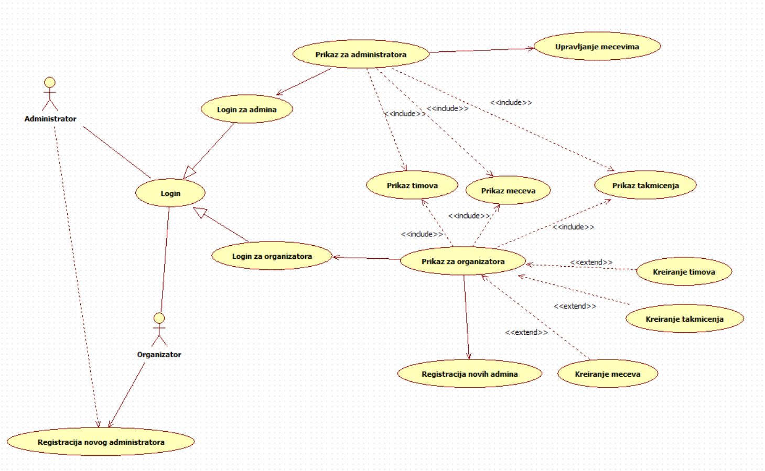

Use Case Dijagram br. 1

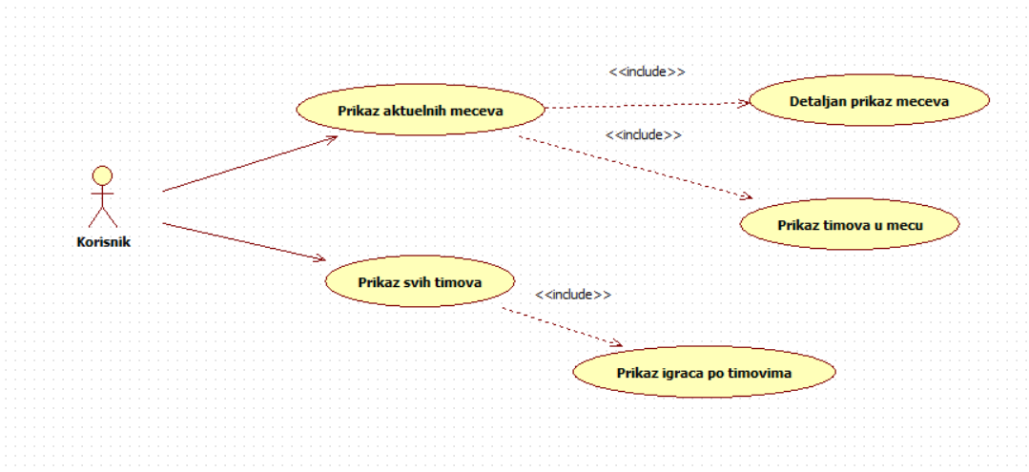

Use Case Dijagram br. 2

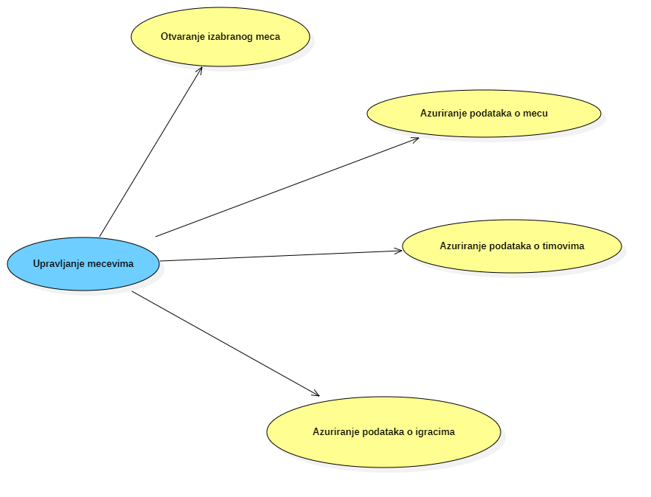

dodatni opis Use Case Dijagrama br. 1

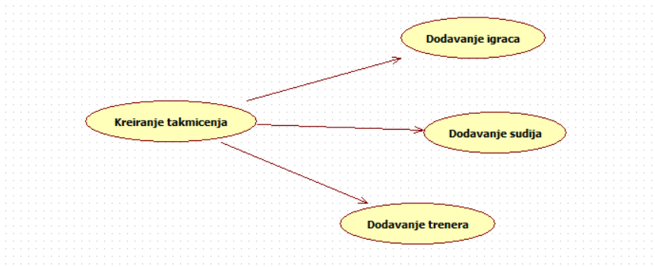

dodatni opis Use Case Dijagrama br. 1

Kratak opis slučajeva korišćenja

Registracija novog administratora
Kratak opis: Dodavanje novog administratora u sistem.
Akteri koji iniciraju slučaj korišćenja: Administrator, Organizator.

Prikaz za administratora
Kratak opis: Prikaz forme za administratora sa svim kontrolama namenjenim za njegove mogućnosti.
Akteri koji iniciraju slučaj korišćenja: Administrator.

Prikaz za organizatora
Kratak opis: Prikaz forme za organizatora sa svim kontrolama namenjenim za njegove mogućnosti.
Akteri koji iniciraju slučaj korišćenja: Organizator.

Login za admina
Kratak opis: Prikaz forme za login administratora(admina).
Akteri koji iniciraju slučaj korišćenja: Administrator.

Login za organizatora
Kratak opis: Prikaz forme za login organizatora.
Akteri koji iniciraju slučaj korišćenja: Organizator.

Prikaz takmičenja
Kratak opis: Prikaz svih relevantnih podataka o takmičenju.
Akteri koji iniciraju slučaj korišćenja: Organizator, Administrator.

Prikaz mečeva
Kratak opis: Prikaz svih relevantnih podataka o mečevima.
Akteri koji iniciraju slučaj korišćenja: Organizator, Administrator.

Prikaz timova
Kratak opis: Prikaz svih relevantnih podataka o timovima.
Akteri koji iniciraju slučaj korišćenja: Organizator, Administrator.

Kreiranje takmičenja
Kratak opis: Kreiranje i dodavanje novog takmičenja u bazu podataka.
Akteri koji iniciraju slučaj korišćenja: Organizator.

Dodavanje igrača
Kratak opis: Dodavanje novih igrača u već postojeći klub za izabrano takmičenje.
Akteri koji iniciraju slučaj korišćenja: Organizator.

Dodavanje sudija
Kratak opis: Dodavanje novih sudija u već postojeće i izabrano takmičenje.
Akteri koji iniciraju slučaj korišćenja: Organizator.

Dodavanje trenera
Kratak opis: Dodavanje novih trenera za izabrani klub u već postojeće i izabrano takmičenje.
Akteri koji iniciraju slučaj korišćenja: Organizator.

Kreiranje mečeva
Kratak opis: Kreiranje i dodavanje novog meča u bazu podataka.
Akteri koji iniciraju slučaj korišćenja: Organizator.

Kreiranje timova
Kratak opis: Kreiranje i dodavanje novog meča u bazu podataka.
Akteri koji iniciraju slučaj korišćenja: Organizator.

Upravljanje mečevima
Kratak opis: Način za upravljanje mečevima ažurirajući relevantne podatke.
Akteri koji iniciraju slučaj korišćenja: Administrator.

Otvaranje izabranog meča
Kratak opis: Otvaranje forme za prikaz izabranog meča uz pomoć kontrole.
Akteri koji iniciraju slučaj korišćenja: Administrator.

Ažuriranje podataka o meču
Kratak opis: Ažuriranje podataka o izabranom meču unutar forme.
Akteri koji iniciraju slučaj korišćenja: Administrator.

Ažuriranje podataka o timovima
Kratak opis: Ažuriranje podataka o timovima koji učestvuju unutar izabranog meča, unutar forme.
Akteri koji iniciraju slučaj korišćenja: Administrator.

Ažuriranje podataka igračima
Kratak opis: Ažuriranje podataka o igračima koji učestvuju unutar izabranog meča, unutar forme.
Akteri koji iniciraju slučaj korišćenja: Administrator.

Detaljan prikaz mečeva
Kratak opis: Prikaz svih relevantnih podataka o svim mečevima unutar sistema.
Akteri koji iniciraju slučaj korišćenja: Korisnik.

Prikaz timova u meču
Kratak opis: Prikaz svih relevantnih podataka o timovima zastupljenim u izabranom meču unutar sistema.
Akteri koji iniciraju slučaj korišćenja: Korisnik.

Prikaz igrača po timovima
Kratak opis: Prikaz svih relevantnih podataka o igračima zastupljenim u izabranom meču unutar sistema.
Akteri koji iniciraju slučaj korišćenja: Korisnik.

Pogled na logičku arhitekturu sistema

U ovom odeljku je dat pregled logičke arhitekture sistema. Ovaj pogled sadrži opis najznačajnijih klasa, njihove organizacije u pakete i podsisteme, i organizacija podsistema u slojeve. U cilju opisivanja dinamičkih aspekata arhitekture, ovaj odeljak može da uključi opiše realizacije najznačajnijih slučajeva korišćenja. Da bi se ilustrovala veza između arhitekturno značajnih klasa, podsistema, paketa ili slojeva moguće je uključiti i odgovarajuće dijagrame klasa.

Logički pogled na FOSS apliakciju obuhvata 4 glavna paketa: Korisnički interfejs desktop aplikacija, Web stranicu, Aplikaciona logika, Pristup podacima.

Web stranica predstavlja interfejs većine korisnika ka apliakciji i omogućava pristup podacima iz baze kroz pozive ka Pregledu podataka. Implementirana je kroz HTML i JS.

Paket Korisnički interfejs sadrži Windows Form Korisnički interfejs koji je eventima, odnosno akcijama na elementima intefejsa povezan sa manager klasama.

Paket Aplikaciona logika predstavlja srednji sloj sistema koji sadrži logiku funkcionisanja implementiranu klasama u C# jeziku, ove funkcionalnosti se pozivaju iz korisničkog interfejsa Windows Form-e.

Pregled arhitekture – organizacija paketa i podsistema u slojeve

Paket Pristup podacima sadrži ASP.NET Web API i zadužen je za obsluživanje zahteva pristupa podacima iz bae od strane Web stranice i Aplikacione logike, kao i za ORM funkcionalnosti implementirane kroz Microsoft EntityFrameworkCore.

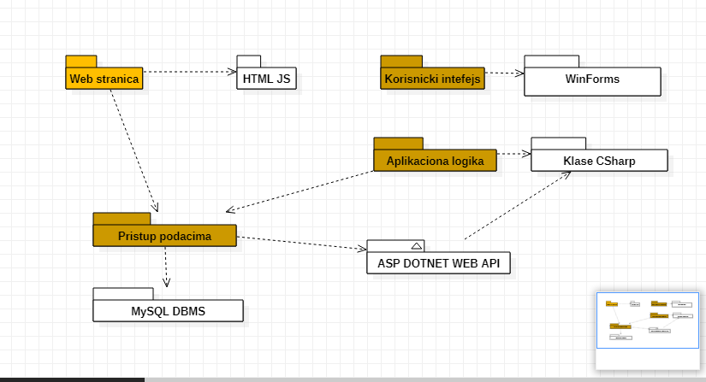

Korisnički interfejs
sloj
Ovaj sloj realizuje interfejs Windows Form aplikacije.

Aplikaciona logika
sloj
Ovaj sloj realizuje logiku i funkcionalnosti apliakcije. On takodje implementira i modele podataka koji se koriste u aplikaciji, implementacija ovog sloja je uradjena kroz C# klase.

C# kod
tehnologja
Impelmentacija aplikacione logike je odrađena u C# programskom jeziku kroz C# klase uz korišćenje standardne C# biblioteke.

Web stranica
Sloj

Web stranica je entitet pisan u HTML i JS tehnologijama, koji se otvara pomoću web čitača i omogućava pristup web servisima FOSS aplikacije.

Pristup podacima
sloj

Sloj za pristup podacima se nalazi na dnu arhitekture. Ona omogućava pristup podacima u MySQL bazi podataka od strane Web stranice i aplikacione logike sistema, takođe omogućava i upisivanje i ažuriranje podataka u bazi kroz ORM mehanizam. Ovaj sloj implementiran je korišćenjem ASP.NET Web API framework-a.

HTML, JS
tehnologija
Tehnologija HTML-a definiše gradivne elemente stranica koje se prikazuju u Web čitaču i koje omogućavaju prikaz formatiranih informacija i realizaciju formi za unos i ažuriranje podataka.

ASP.NET WEB API
Tehnologija

ASP.NET je tehnologija .NET framework-a za laku realizaciju web servisa. U FOSS aplikaciji koristimo je za implementaciju servera za pristup i izmenu podataka u bazi, kao i za implementaciju ORM tehnologija.

MySQL
DBMS

MySQL predstavlja sistem za upravljanje bazama podataka koji će se koristiti za realizaciju FOSS sistema.

Pogled na procese
U ovom odeljku je sadržan pogled na procesnu arhitekturu sistema. Ovaj opis treba da sadrži specifikaciju različitih zadataka (procesa i niti) uključenih u rad sistema. Takođe je potrebno dati dijagrame koji pokazuju njihovu interakciju i konfiguraciju. Dodela objekata i klasa na određene zadatke takođe spada u opis procesne arhitekture.
Ilustracije radi u nastavku je dat opis procesa uključenih u izvršenje FOSS aplikacije..

Procesi
Na sledećem UML dijagramu klasa prikazani su procesi koji učestvuju u izvršenju FOSS aplikacije.

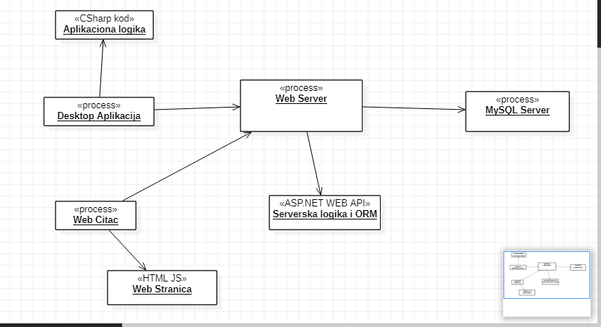

Web čitač
Web čitač je proces koji izvršava funkcionalnost aplikacije za prikaz HTML stranica dobijenih od nekog Web servera. U najopštijem slučaju Web čitač u jednom trenutku može da prikazuje samo jednu HTML stranicu.
Web čitač zavisi od Web servera koji generiše i vraća odgovarajuću HTML stranicu na zahtev.

Web server

Web server je proces koji izvršava funkcionalnost opsluživanja zahteva prispelih sa više Web čitača. On obslužuje ove zahteve pribavljanjem odgovarajućiš podataka iz baze ili upisivanjem podataka u bazu.

ASP.NET Web API

Implementira funkcionalnosti web servera kroz naedeni framework. Implementira metode koji se pozivaju po postiglim http zahtevima i obavlja funkcionalnosti ORM preslikavanja.

MySQL Server

MySQL Server je proces koji izvršava funkcionalnost MySQL sistema za upravljanje bazama podataka. Ovaj proces može konkurentno da prihvati određen broj upita, izvrši ih nad bazom podataka i vrati rezultate procesu koji je upite postavio.

Desktop aplikacija

Desktop aplikacija je proes koji izvršava aplikacionu logiku FOSS aplikacije, omogućava administraciju FOSS sistema, pristup, upis i izmenu podataka u bazi kroz Web server.

Pogled na implementaciju sistema
Pogled na implementaciju prikazuje različite aspekte bitne za implementaciju sistema. Komponentama dijagrama koji predstavljaju zasebne celine vrši se dodeljivanje identifikovanih procesa i odrednica.
Na sledećoj slici dat je UML dijagram raspoređivanja FOSS sistema:

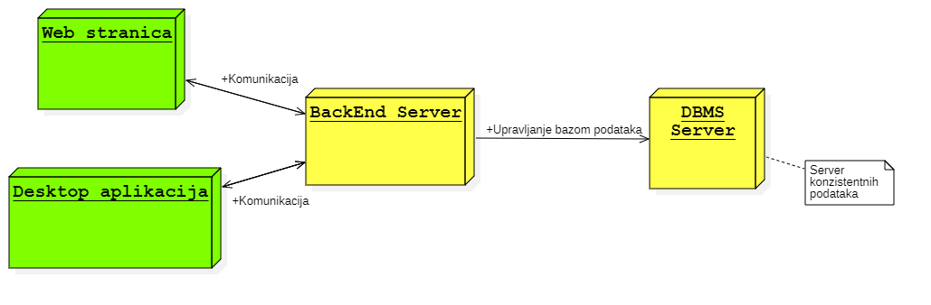

Objektni dijagram br. 1

Komponente sistema
FOSS sistem poseduje dve klijentske komponente i serverski podsistem koji čine BackEnd Server i DBMS server. Reč je o aplikacijama koje su implementirane korišćenjem .NET framework-a.

Komponente klijentske aplikacije
Pristup FOSS sistemu se obavlja preko klijentskih računara na kojima se izvršaju Web stranica ili Desktop aplikacija. Za povezivanje između klijenta i Web servera koristi se Internet infrastruktura tako da nema ograničenja u pogledu lokacije klijenta.

Komponente serverske aplikacije
9.3 DBMS serverDBMS server je računar na kome se izvršava MySQL Server proces koji realizuje funkcionalnostsistema za upravljanje bazama podataka.

Pogled na raspoređivanje sistema
Pogled na implementaciju prikazuje različite aspekte bitne za implementaciju sistema.U slučaju FOSS aplikacije ovaj odeljak sadrži model domena,šemu baze podataka i prikaz komponenti sistema razvrstanih u ranije identifikovane pakete.

Model domena

Model domena za koji se FOSS aplikacija projektuje je ilustrovan UML dijagramom klasa. U njemu su prikazane domenske klase,neki od njihovih atributa, kao i veze koje se mogu identifikovati između njih.Model domena predstavlja osnovu za projektovanje baze podataka,ali i identifikaciju nekih od komponenti koje će biti implementirane.

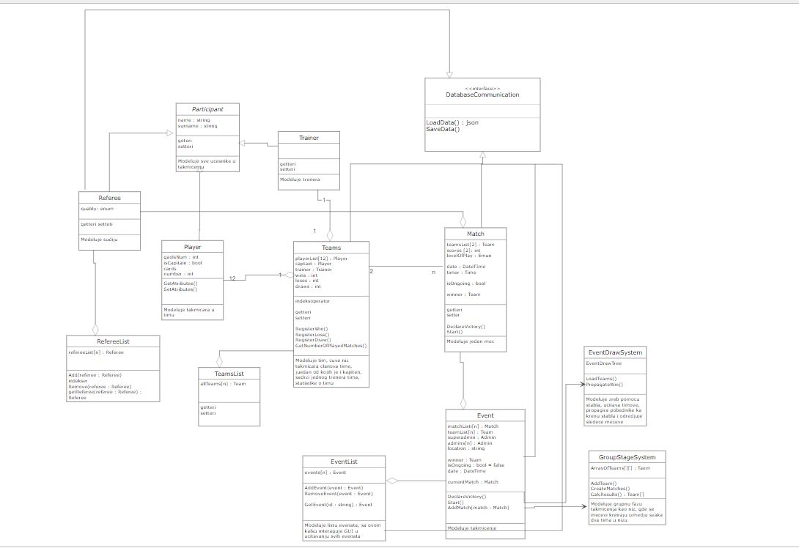

Šema baze podatka

Detaljna šema baze podataka je prikazana na sledećem dijagramu.Baza podataka i dijagram su kreirani korišćenjem #EER Sharp programa,dok je migracija na MySQL obavljena pomoću EF Core Migration opcije koja poseduje ORM, tako lako mozemo upravljatibazom pomocu NET objekata.
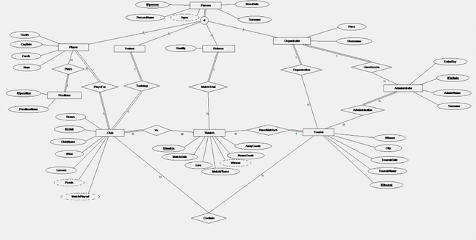

Komponente sistema

NAPOMENA: FOSS projekat nije kompletno implementiran, tj. implementiran je na nivou arhitekturnog prototipa. Zbog ovoga sledeću sekciju trebate shvatiti kao ilustraciju kako bi dokument trebao da izgleda.
Komponente sistema FOSS projekta su JS skripte i C# WinApp čiji će pregled biti dat po arhitekturnim slojevima.Za ilustraciju će biti korišćeni UML dijagrami komponenti.

Komponente korisničkog interfejsa

Dizajn korisničkog interfejsa je obuhvaćen:
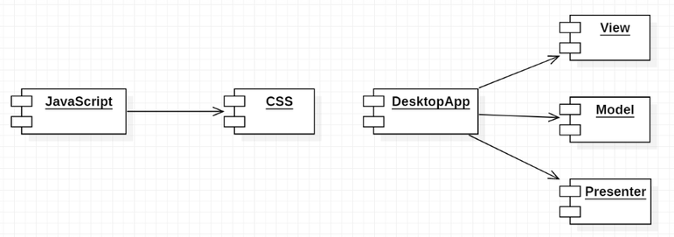
Komponenta JavaScript implementira web stranicu čiji sadržaj može da varira od parametrakoji joj se proslede u zahtevu. Komponenta main.css predstavlja opis stilova za pojedineHTML elemente koji se javljaju na različitim stranicama.

Komponente aplikacione logike

Postoje dve aplikacione logike, logika za desktop aplikaciju i logika za web stranicu. Logika za desktop aplikaciju je navedena u stavci Model domena tacka 10.1.Logika za web stranicu je data sledecim dijagramom komponenata:
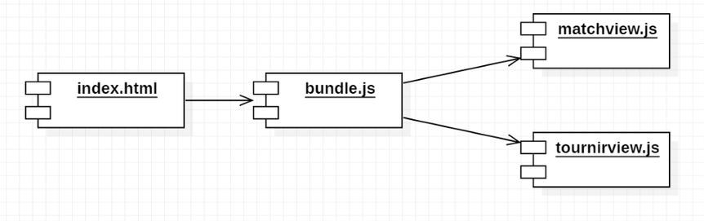

Komponente za pristup podacima

Pristup bazi podataka je u potpunosti zatvoren u funkcije koje su definisane u okviru .NET controller klase. Poziv funkcija, koje upravljaju bazom, se vrsi preko http request metoda. Na sledecoj slici se nalaze funkcije za azuriranje baze podataka.
(slika pristupbazi)

Performanse

Izabrana arhitektura softvera podržava zahteve u pogledu broja korisnika koji mogu simultano pristupati sistemu i vremena odziva za pristup bazi podataka specificirane u zahtevima u pogledu performansi:
- Sistem će da podrži do 1000 simultanih pristupa korisnika web sajtu

- Sistem će moći da podrži do 500 utakmica u isto vreme.

- Vreme potrebno za pristupanje bazi podataka u cilju izvršenje nekog upita ne sme da bude veće od 5 sekundi.

Kvalitet

Izabrana arhitektura softvera podržava zahteve u pogledu dostupnosti i srednjeg vremena između otkaza specificirane u zahtevima u pogledu pouzdanosti:
- FOSS web aplikacija ce biti dostupna 24/7. Vreme kada portal nije dostupan ne sme da pređe 10%.

- Srednje vreme između dva sukcesivna otkaza ne sme da padne ispod 120 sati.

